Депутаты Совета депутатов муниципального округа Коньково 2022-2027

Избирательный округ № 1
Улица Академика Волгина, дома №№: 2 (к.1, 2), 3, 5, 7, 9 (к. 1, 2), 13, 15 (к. 1, 2, 3), 17,19
Улица Бутлерова, дома №№: 1, 2 (к.1, 2), 3, 4, 4 (к.1, 2, 3), 5, 6, 10, 14 (к.1, 2), 16, 18, 22, 24, 26 (к. 1, 2), 28, 30, 34 (к.1,2), 36 (к.1,2), 38 (к.1,2,3,4), 40 (к.1)
Улица Введенского, дома №№: 5 (1,2,3), 7, 10 (к. 1, 2), 12 (к. 1, 2), 16
Улица Генерала Антонова, дома №№: 1, 2, 3, 4 (к. 1, 2), 5 (к. 1, 2, 3, 4, 5), 6, 7, 7 (к. 1, 2), 10
Улица Миклухо-Маклая, дома №№: 25, 27 (к. 1), 29 (к. 1), 31, 33, 35, 39 (к. 1, 2), 41, 43, 45, 51 (к. 1, 2), 53 (к. 1), 55, 59
Улица Обручева, дом № 46.
Улица Профсоюзная, дома №№: 69, 73, 75 (к. 1, 2, 3, 4), 77, 79, 83 (к. 1, 2, 3), 84/32, 85 (к. 1, 2), 86, 87/49, 88/20, 92, 94, 94 (к. 2), 96, 96 (к. 1, 2, 3, 4, 5, 6, 7), 98 (к. 1, 2, 3, 4, 5, 6, 7, 8, 9, 10, 11, 12), 100, 102/47

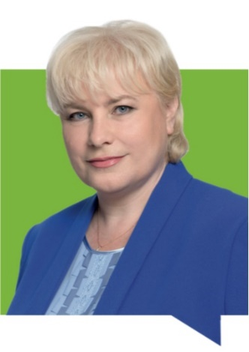 | Брундукова Марина Викторовна  - 23.05.1972 г.р.  - Место проживания: город Москва, район Коньково  - Образование высшее  - Заведующая отделением социального обслуживания филиала «Коньково» ГБУ города Москвы Территориальный центр социального обслуживания «Ломоносовский»  - Избирательный округ № 1  - Выдвинута Московским городским региональным отделением Всероссийской политической партии «ЕДИНАЯ РОССИЯ»  - член политической партии «ЕДИНАЯ РОССИЯ»  - 40,80% (3987)
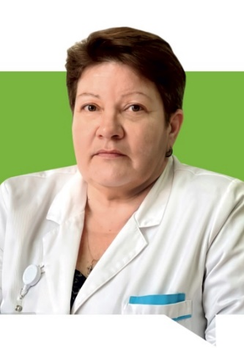 | Краснокутская Елена Викторовна  - 14.11.1966 г.р.  - Место проживания: город Москва, район Коньково  - Образование высшее  - Заведующий отделением функциональной диагностики ДКЦ №1  - Избирательный округ № 1  - Выдвинута региональной общественной организацией «МОЙ РАЙОН»  - беспартийная  - 34,83% (3404)
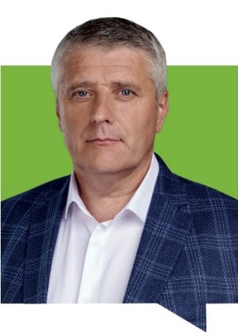 | Малахов Сергей Викторович  - 16.02.1961 г.р.  - Место проживания: город Москва, район Коньково  - Образование высшее  - Избирательный округ № 1  - Выдвинут региональной общественной организацией «МОЙ РАЙОН»  - беспартийный  - 27,80% (2717)
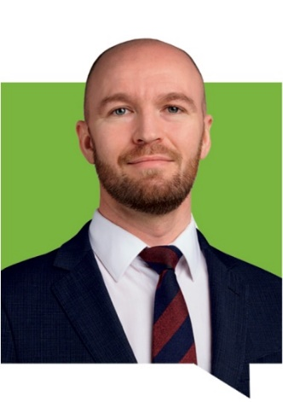 | Михайлов Виктор Алексеевич  - 05.03.1987 г.р.  - Место проживания: город Москва, район Коньково  - Образование высшее  - Директор ГБОУ «Школа №49»  - Избирательный округ № 1  - Выдвинут региональной общественной организацией «МОЙ РАЙОН»  - беспартийный  - 26,27% (2567)
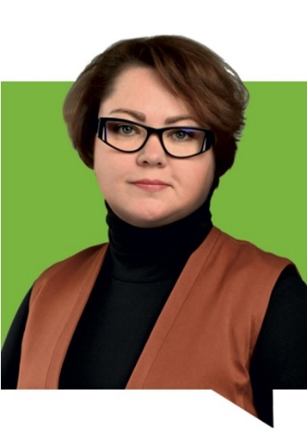 | Шлеина Светлана Владимировна  - 24.12.1980 г.р.  - Место проживания: город Москва, район Коньково  - Образование высшее  - Директор ГБОУ «Школа №170 им. А.П.Чехова»  - Избирательный округ № 1  - Выдвинута региональной общественной организацией «МОЙ РАЙОН»  - беспартийная  - 30,06% (2937)

Избирательный округ № 2
Улица Введенского, дома №№: 1, 9, 11 (к. 1, 2, 3), 13 Б, 13 (к. 1, 2, 3, 4), 15 (к. 1, 2, 3, 4, 5, 6), 17 (к. 1, 2), 19 (к. 1, 2), 20 (к.1,2), 21, 22 (к.1,2), 23 (к. 2), 24, 24 (к. 1, 2), 26, 26 (к. 1, 2, 3), 27 (к. 2), 30 (к.1,2), 31 (к. 1, 2), 32
Улица Генерала Антонова, дома №№: 8
Улица Миклухо-Маклая, дома №№: 30, 32 (к.1), 34, 36 (к. 1), 38, 40, 40 (к. 1), 42, 44, 57 (к.1,2), 61, 65 (к. 1, 2, 3, 4)
Улица Островитянова, дома №№: 31, 33, 33А, 35, 35А, 37, 37А, 39, 41 (к. 1, 2), 43 (к. 1, 2), 45 (к. 1, 2, 3), 47, 49, 51, 53, 53 (к. 1, 2, 3)
Улица Профсоюзная, дома №№: 91, 91 (к. 1, 2, 3, 4), 93 (к. 1, 2, 3, 4), 97, 99, 101 (к.1,2,3), 104, 105, 107, 110 (к.1,2,3,4), 114 (к. 1,2)
Улица Севастопольский Проспект, дома №№: 56/40, 58, 60

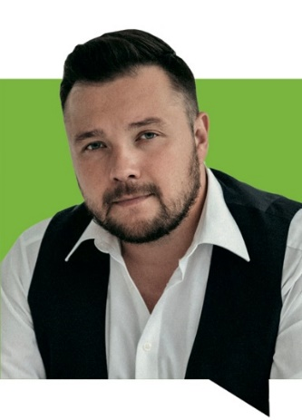 | Белый Александр Александрович  - 05.01.1986 г.р.  - Место проживания: город Москва, район Коньково  - Образование высшее  - Глава муниципального округа Коньково  - Избирательный округ № 2  - Выдвинут региональной общественной организацией «МОЙ РАЙОН»  - беспартийный  - 37,54% (3633)
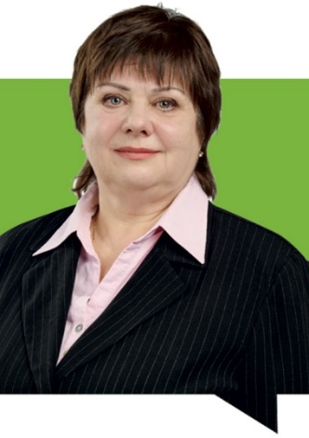 | Биткова Светлана Николаевна  - 11.12.1955 г.р.  - Место проживания: город Москва, район Коньково  - Образование высшее  - Пенсионер  - Избирательный округ № 2  - Выдвинута Московским городским региональным отделением Всероссийской политической партии «ЕДИНАЯ РОССИЯ»  - член политической партии «ЕДИНАЯ РОССИЯ»  - 33,97% (3287)
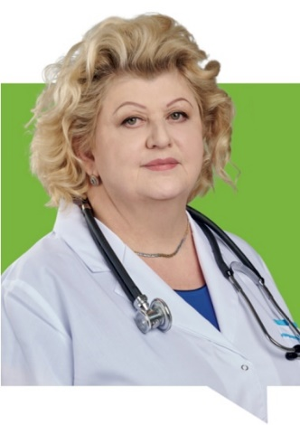 | Ермолаева Татьяна Игоревна  - 08.06.1958 г.р.  - Место проживания: город Москва, район Коньково  - Образование высшее  - ГБУЗ «ДКЦ №1 ДЗМ», заведующий филиалом № 5  - Избирательный округ № 2  - Выдвинут региональной общественной организацией «МОЙ РАЙОН»  - беспартийная  - 31,98% (3095)
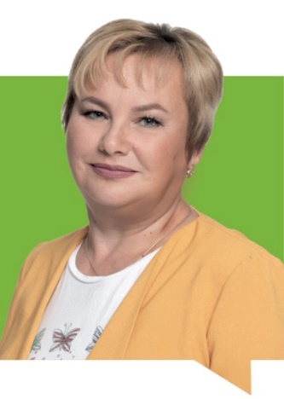 | Лебедева Наталия Александровна  - 15.05.1967 г.р.  - Место проживания: город Москва, район Коньково  - Образование высшее  - Начальник отдела долголетия ГБУ ТЦСО «Ломоносовский», филиал «Коньково»  - Избирательный округ № 2  - Выдвинут региональной общественной организацией «МОЙ РАЙОН»  - беспартийная  - 23,00% (2226)
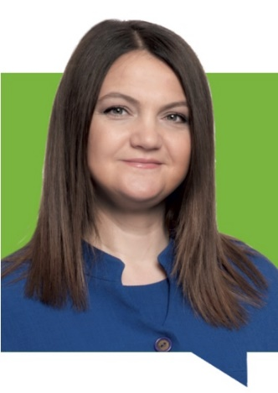 | Силиванова Ксения Викторовна  - 18.02.1976 г.р.  - Место проживания: город Москва, район Коньково  - Образование высшее  - Директор ГБОУ «Школа №17»  - Избирательный округ № 2  - Выдвинут региональной общественной организацией «МОЙ РАЙОН»  - беспартийная  - 30,56% (2957)

Избирательный округ № 3
Улица Академика Арцимовича, дома №№: 2 (к. 1, 2), 3 (к. 1, 2, 3), 4, 5 (к. 1, 2, 3), 8, 9, 9 (к. 1), 11, 12 (к.1, 2), 13, 14 (к. 1, 2), 15, 16, 17, 18 (к.1), 20
Улица Академика Волгина, дома №№: 14, 14 (к.1, 2, 3), 23 (к. 1), 25 (к. 1, 2), 29 (к. 1, 2), 31 (1, 2, 3), 35, 37, 37 А, 39, 41
Улица Академика Капицы, дома №№: 4, 6, 18, 20, 22, 26 (к.1,2,3), 30 (к.1,2), 32 (к.1,2), 34/121
Улица Миклухо-Маклая, дома №№: 18/1, 20, 22
Улица Островитянова, дома №№: 9 (к. 4), 11, 11 (к. 1), 13, 15 (к. 1), 19/22, 21, 23 (к. 1, 2, 3), 25, 25 (к. 1), 27 (к. 1, 2, 3), 29/120, 32, 34 (к.1,2), 36
Улица Профсоюзная, дома №№: 111 (к. 1), 113 (к.1, 2, 3), 114 (3,4,5,6), 115 (к.1,2), 116 (к. 1, 2, 3), 118 (к. 1, 2), 119 (к.1,2)

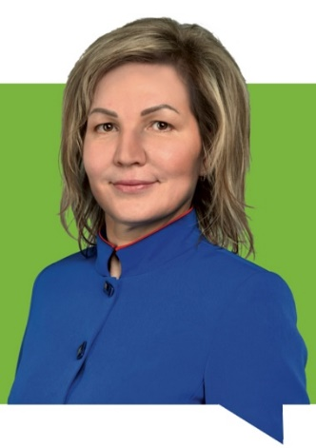 | Борисова Ирина Михайловна  - 18.04.1980 г.р.  - Место проживания: город Москва, район Коньково  - Образование высшее  - Учитель физики ГБОУ «Школа №1273»  - Избирательный округ № 3  - Выдвинут региональной общественной организацией «МОЙ РАЙОН»  - беспартийная  - 44,78% (4326)
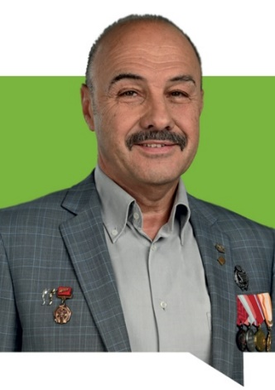 | Менчиц Юрий Владимирович  - 21.04.1956 г.р.  - Место проживания: город Москва, район Коньково  - Образование высшее  - Пенсионер  - Избирательный округ № 3  - Выдвинут региональной общественной организацией «МОЙ РАЙОН»  - беспартийный  - 22,92% (2214)
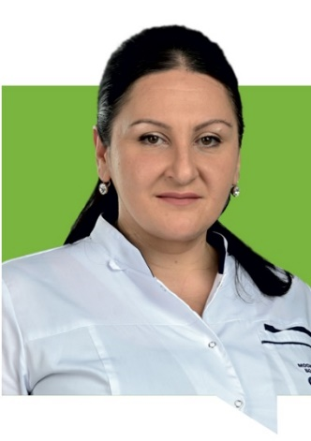 | Никогосова Милана Александровна  - 12.03.1981 г.р.  - Место проживания: город Москва, район Коньково  - Образование высшее  - Врач акушер-гинеколог ГБУЗ «ГКБ им. В.В. Виноградова ДМЗ»  - Избирательный округ № 3  - Выдвинут региональной общественной организацией «МОЙ РАЙОН»  - беспартийная  - 36,15% (3492)
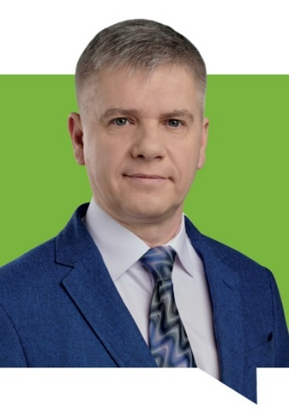 | Селезов Алексей Анатольевич  - 10.02.1973 г.р.  - Место проживания: город Москва, район Коньково  - Образование высшее  - Тренер ГБУ ЦСМ «Коньково»  - Избирательный округ № 3  - Выдвинут региональной общественной организацией «МОЙ РАЙОН»  - беспартийный  - 34,67% (3349)
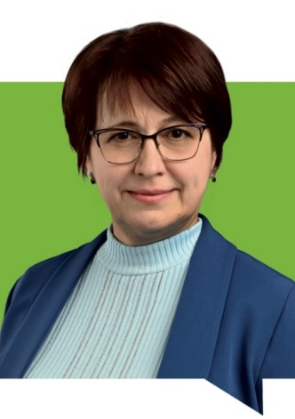 | Чижова Наталья Ивановна  - 11.02.1968 г.р.  - Место проживания: город Москва, район Коньково  - Образование высшее  - Заведующая филиалом «Коньково» ГБУ города Москвы Территориальный центр социального обслуживания «Ломоносовский»  - Избирательный округ № 3  - Выдвинут Московским городским региональным отделением Всероссийской политической партии «ЕДИНАЯ РОССИЯ»  - член политической партии «ЕДИНАЯ РОССИЯ»  - 37,17% (3591)

